TUGAS
JARINGAN KOMPUTER

OLEH :

NAMA : ARIFQI BAHARA
NIM : 09011281419049

JURUSAN SISTEM KOMPUTER
FAKULTAS ILMU KOMPUTER
UNIVERSITAS SRIWIJAYA
2017
Analisis Web Streaming Online dan Web Browser dengan command dan Wireshark

Web Streaming Online:
Untuk kali ini saya menggunakan link http://www.vidio.com sebagai salah satu contoh web streaming online yang nantinya akan dianalisis menggunakan wireshark. Dapat di lihat dari gambar di bawah ini,
Itu merupakan tampilan dari web www.vidio.com , setelah membuka web dari browser, maka kita dapat menganalisisnya dengan mengecek ip dari web streaming online tersebut, menggunakan command, seperti gambar berikut :
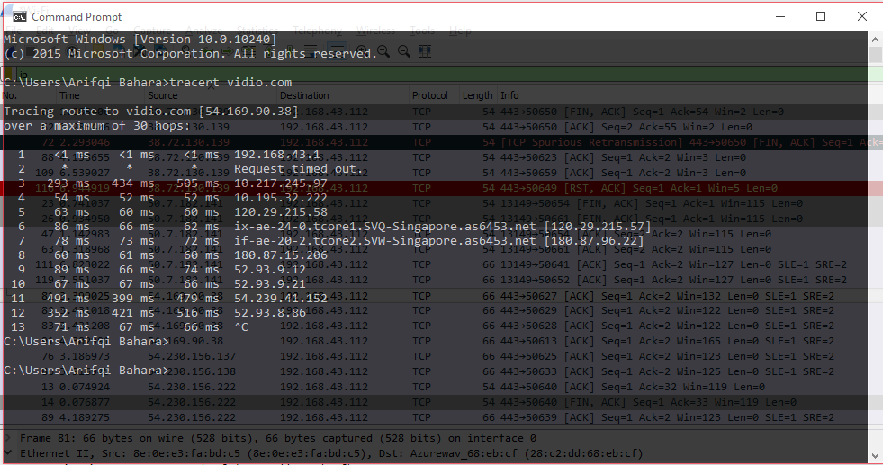
Dari gambar tersebut kita dapat mengetahui, bahwa ip dari web www.vidio.com adalah 54.169.90.38 yang nanti nya dapat kita gunakan sebagai filter dari wireshark yang kita gunakan.
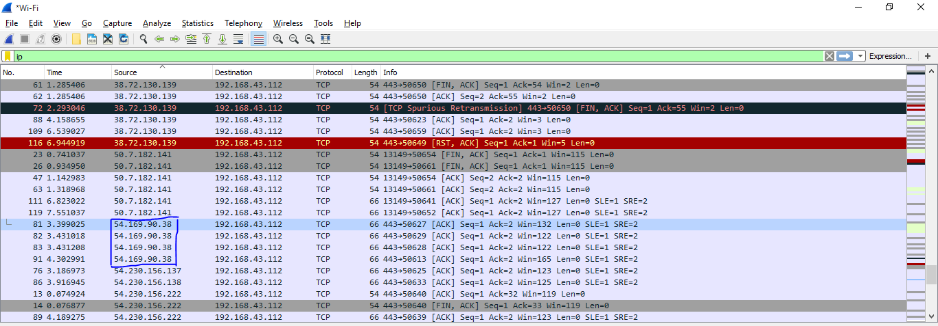
Gambar di atas menunjukkan hasil dari ip yang telah kita dapatkan dari command, dimana setelah wireshark meng-capture ip yang telah jalan di komputer saya. Disini dapat kita lihat, bahwa ip yang saya gunakan adalah 192.168.43.112 yang dimana ip tersebut merupakan ip default dari laptop saya. Sedangkan 54.169.90.38 tersebut merupakan ip dari web www.vidio.com yang dibaca oleh wireshark dalam bentuk ip. Ketika kita mengklik salah satu dari kolom ip yang kita dapat, maka kita dapat mengetahuin info tentang ip tersebut secara detail yang di tangkap oleh wireshark. Hal tersebut dapat kita lihat seperti gambar dibawah ini :
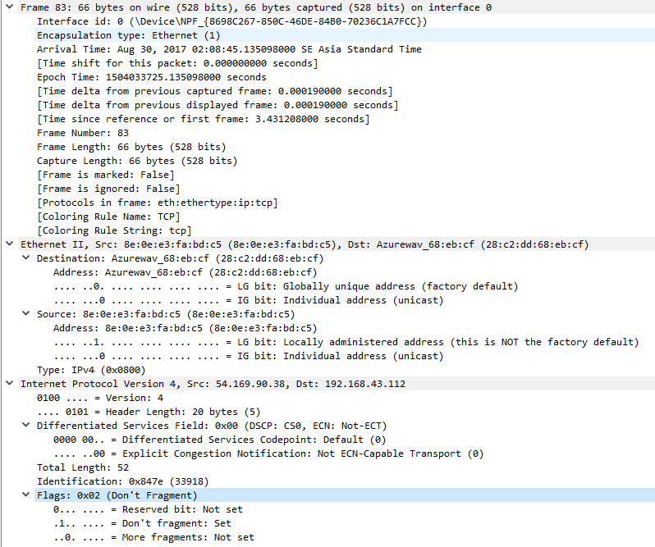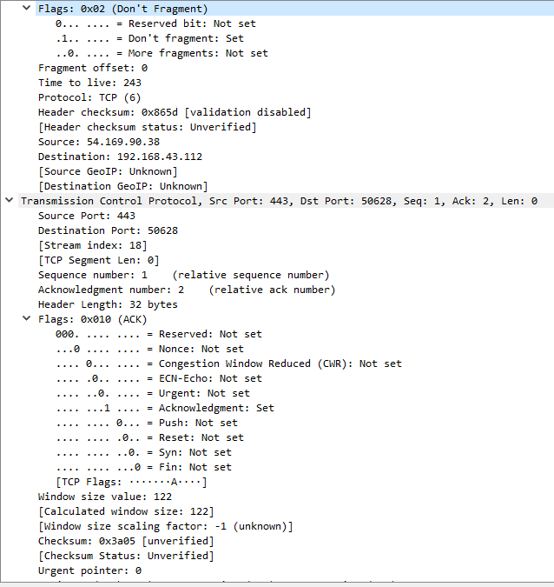
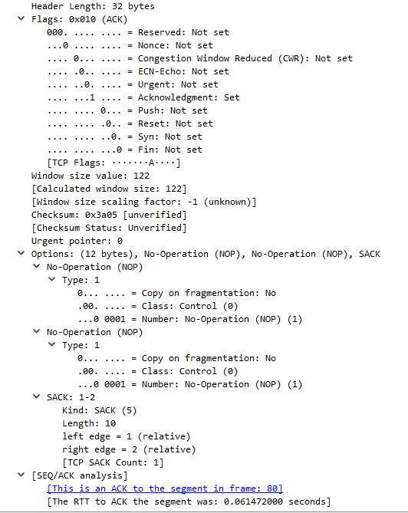

Web Browser :
Pada kali ini saya menggunakan web browser dengan link www.google.com.
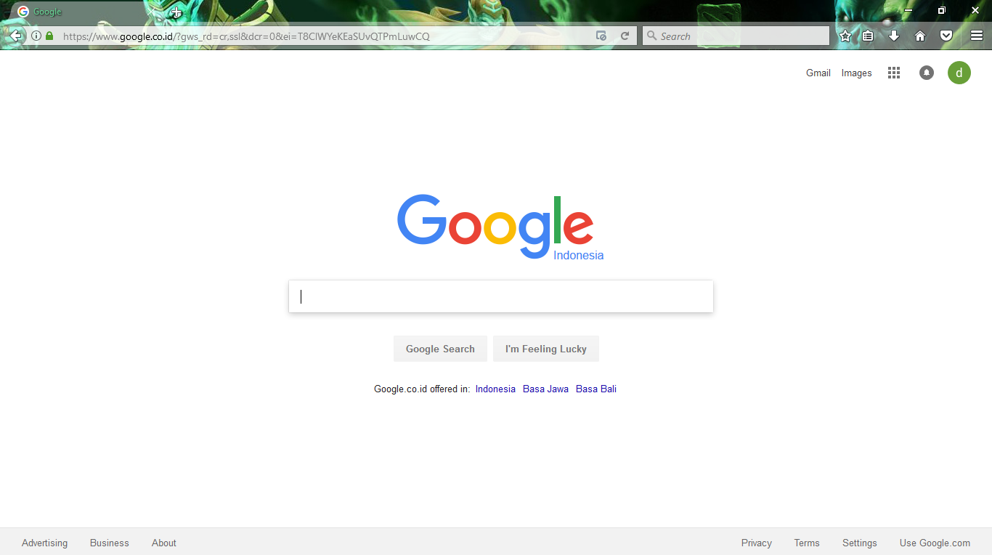
Sama seperti sebelumnya, kita hanya perlu mengetahui ip dari web browser yang kita pakai untuk digunakan di wireshark dengan mencari ip tersebut menggunakan command prompt. Hasil dari ip web www.google.com ialah 74.125.200.113. Dimana ip tersebut merupakan ip dari web yang sedang kita akses.
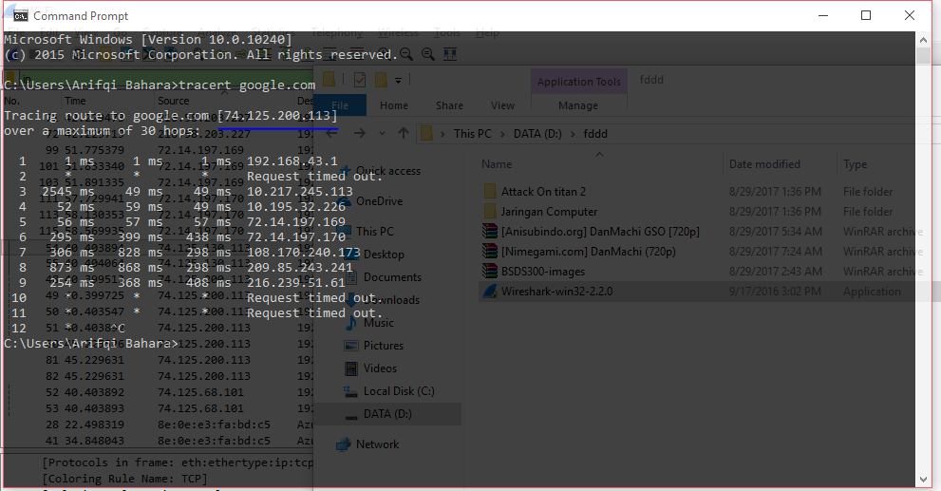
Setelah mendapatkan ip dari web browser yang kita akses, kita dapat memulai capture dengan menggunakan wireshark. Dan hasilnya kita menemukan ip address yang berjalan di wireshark, dimana tampak bahwa ip 74.125.200.113 telah tertangkap di wireshark yang kita gunakan.
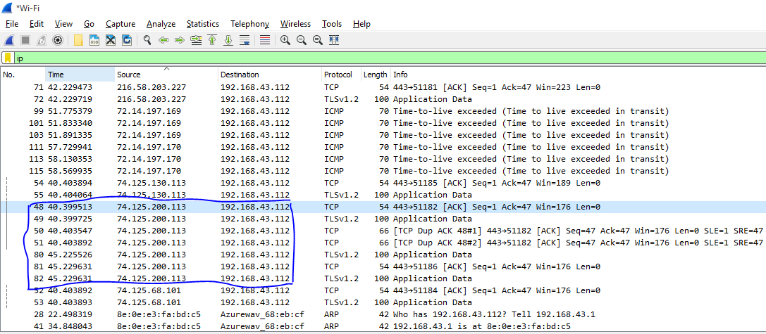

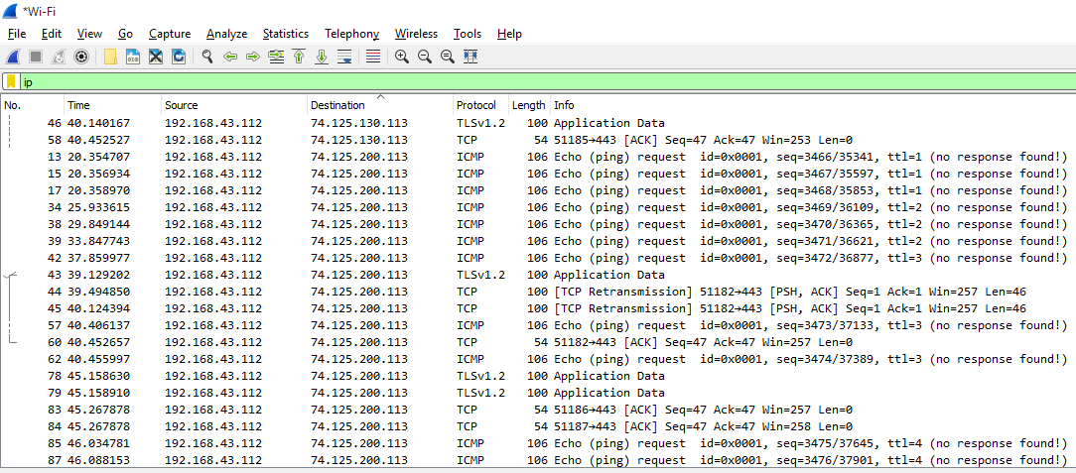
Dari wireshark tersebut kita dapat mengetahui info detail dari ip 74.125.130.113 yang sedang kita akses, Hal tersebut dapat kita lihat dengan mengklik bagian dari ip tersebut, maka akan tampil seperti gambar dibawah ini :
